

TRƯỜNG ĐẠI HỌC TIỀN GIANG

-----🙞🙜🕮🙞🙜-----

**KHOA KỸ THUẬT CÔNG NGHỆ**



**BÁO CÁO**

**ĐỒ ÁN THỰC TẬP TỐT NGHIỆP**

**THIẾT KẾ HỆ THỐNG MẠNG WIFI**

**CỘNG ĐỒNG VÀ LÀM VIỆC TRƯỜNG ĐHTG**

**DỰA TRÊN THIẾT BỊ CHUYÊN DỤNG**

**ROUTER OS**

**Đơn vị thực tập:** Phòng quản lý cơ sở vật chất - trường Đại học Tiền Giang

**Địa chỉ:** 119 Ấp Bắc - Phường 05 - Thành phố Mỹ Tho - Tỉnh Tiền Giang

**Cán bộ hướng dẫn:** **Sinh viên thực hiện:**

1. Lê Phương Vũ Phong **Tên:** Nguyễn Phan Thanh Hải

**MSSV:** 018101055

**Tên:** Nguyễn Hoàng Hải

**MSSV:** 018101043

2. Trần Thị Ngà **Tên:** Phạm Thanh Tòng

**MSSV:** 018101065

**Lớp:** ĐH CNTT18

**Tiền Giang, tháng 1 năm 2022**

**Lời mở đầu**

**🕮**

Trong suốt quá trình học tập tại trường Đại học Tiền Giang, em đã tiếp thu được rất nhiều kiến thức thiết thực và đổ ích. Và quan trọng hơn cả là em đã có cơ hội được học những bài học làm người thật đáng trân trọng. Điều đó đã giúp em trưởng thành hơn trong cuộc sống và giúp em xác định được con đường đúng đắn mà mình nên đi trong tương lai, đó là cách sống có ích cho bản thân, gia đình, bạn bè và cho xã hội.

Trên thực tế không có sự thành công nào mà không gắn liền với những sự hỗ trợ, giúp đỡ dù ít hay nhiều, dù trực tiếp hay gián tiếp của người khác. Trong đợt thực tập vừa qua, em đã nhận được sự hướng dẫn, giúp đỡ và động viên tận tình từ nhiều phía. Tất cả những điều đó đã trở thành nguồn động lực lớn giúp em có thể hoàn thành tốt mọi công việc được giao. Với tất cả sự cảm kích và trân trọng, em xin được gửi lời cảm ơn đến tất cả mọi người đã giúp đỡ em trong thời gian vừa qua.

Đầu tiên em xin chân thành cảm ơn đến Ban Giám Hiệu và các thầy, cô trong bộ môn Công nghệ Thông tin khoa Kĩ Thuật Công nghệ trường Đại học Tiền Giang đã tạo điều kiện thuận lợi cho em trong suốt quá trình học tập tại trường cũng như trong thời gian thực hiện khóa thực tập tốt nghiệp.

Đặc biệt, em muốn gửi lời cảm ơn thầy “Lê Phương Vũ Phong” giảng viên trực tiếp hướng dẫn tận tình chỉ bảo giúp em khắc phục những khó khăn, thiếu sót để có thể hoàn thành các phần trong khóa thực tập tốt nghiệp từ lý thuyết cho tới thực hành sử dụng công cụ.

Với hiểu biết tìm tòi của bản thân và sự chỉ bảo hướng dẫn tận tình của giảng viên em đã cố gắng hoàn thành đồ án một cách tốt nhất có thể nhưng cũng không thể tránh được thiếu sót. Kính mong nhận được sự đóng góp ý kiến từ thầy cô trong trường Đại học Tiền Giang để em có thể nâng cao cũng như bổ sung thêm kiến thức cho bản thân, hoàn thiện đồ án với một kết quả tốt và hoản chỉnh hơn.

Em xin chân thành cảm ơn!

Tiền Giang, ngày 16 tháng 1 năm 2022

Sinh viên thực hiện

Nguyễn Phan Thanh Hải

Nguyễn Hoàng Hải

Phạm Thanh Tòng

MỤC LỤC

LỊCH LÀM VIỆC 6

CHƯƠNG 1: MẠNG MÁY TÍNH VÀ TRUYỀN THÔNG 10

1.1 Mạng máy tính và truyền thông 10

1.2 Các ứng dụng của Công nghệ thông tin – truyền thông (CNTT-TT) 14

1.2.2 Một số ứng dụng công và ứng dụng trong kinh doanh 15

1.2.3 Một số ứng dụng phổ biến để liên lạc, truyền thông 16

1.2.4 An toàn thông tin 20

CHƯƠNG 2: TÌM HIỂU VỀ HỆ ĐIỀU HÀNH ROUTER OS VÀ CÁC ỨNG DỤNG 22

2.1 Các mô hình Wifi hiện nay và ứng dụng 22

2.2 Tìm hiểu về mô hình Wifi marketing 25

2.3 Tìm hiểu về hệ điều hành Router và các ứng dụng 27

2.4 Tìm hiểu về Mikrotik 30

CHƯƠNG 3: THIẾT LẬP VÀ CÀI ĐẶT ROUTER MIKROTIK TRÊN WINBOX 35

3.1 Giới thiệu 35

3.2 Cài đặt cơ bản 35

TÀI LIỆU THAM KHẢO 60

**MỤC LỤC HÌNH ẢNH**

Hình 1 10

Hình 2 12

Hình 3 12

Hình 4 13

Hình 5 13

Hình 6 13

Hình 7 14

Hình 8 14

Hình 9 15

Hình 10 16

Hình 11 17

Hình 12 18

Hình 13 19

Hình 14 23

Hình 15 24

Hình 16 27

Hình 17 28

Hình 18 29

Hình 19 Cửa số chính của winbox 32

Hình 20 33

Hình 21 33

Hình 22 36

Hình 23 37

Hình 24 37

Hình 25 38

Hình 26 38

Hình 27 39

Hình 28 40

Hình 29 41

Hình 30 42

Hình 31 42

Hình 32 43

Hình 33 43

Hình 34 43

Hình 35 Chọn Port Ethernet cần cấu hình. 44

Hình 36 Địa chỉ lớp mạng và Netmask. 44

Hình 37 Địa chỉ gateway. 45

Hình 38 Dãy địa chỉ IP Pool. 45

Hình 39 45

Hình 40 45

Hình 41 46

Hình 42 47

Hình 43 47

Hình 44 48

Hình 45 48

Hình 46 49

Hình 47 49

Hình 48 50

Hình 49 51

Hình 50 51

Hình 51 51

Hình 52 52

Hình 53 52

Hình 54 53

Hình 55 54

Hình 56 54

Hình 57 55

Hình 58 55

Hình 59 56

Hình 60 56

Hình 61 57

Hình 62 57

Hình 63 58

Hình 64 58

Hình 65 59

**LỊCH LÀM VIỆC**

Họ và tên sinh viên: Nguyễn Hoàng Hải MSSV: 018101043

Phạm Thanh Tòng 018101065

Nguyễn Phan Thanh Hải 018101055

Cơ quan thực tâp: Phòng Quản lý Cơ sở vật chất – Trường Đại học Tiền Giang

Họ và tên cán bộ hướng dẫn: Lê Phương Vũ Phong

Thời gian thực tập, từ ngày 15 tháng 11 năm 2021 đến ngày 31 tháng 12 năm 2021

|  |  |  |  |  |
| --- | --- | --- | --- | --- |
| **Tuần** | **Nội dung công việc được giao** | **Tự nhận xét về mức độ hoàn thành** | **Nhận xét của CB hướng dẫn** | **Chữ ký của CB HD** |
| 1  Từ ngày  15/11  đến ngày  22/11 | 1. An toàn kỹ thuật trong thi công và Định hướng nghề nghiệp  2. Máy vi tính và thiết bị ngoại vi  3. Hỗ trợ công việc bảo trì hệ thống thiết bị CNTT của trường. | Hoàn thành các công việc được giao |  |  |
| 2  Từ ngày  23/11  đến ngày  30/11 | 1. Thiết bị Mạng và các mô hình ứng dụng  2. Tìm hiểu Mạng máy tính và hệ thống mạng ứng dụng tại Trường ĐHTG  3. Hỗ trợ công việc bảo trì hệ thống mạng của trường. | Hoàn thành các công việc được giao |  |  |
| 3  Từ ngày  1/12  đến ngày  7/12 | 1. Tìm hiểu các mô hình mạng WIFI và ứng dụng hiện nay Chương 2  2. Tìm hiểu một số thiết bị WIFI chuyên dụng và mô hình WIFI Maketting.  3. Hỗ trợ công việc bảo trì hệ thống Camera của trường. | Hoàn thành các công việc được giao |  |  |
| 4  Từ ngày  8/12  đến ngày  15/12 | 1. Tìm hiểu Hệ điều hành Router QS và các ứng dụng  2. Thiết bị mạng chuyên dụng của Mikrotik | Hoàn thành các công việc được giao |  |  |
| 5  Từ ngày  16/12  đến ngày  23/12 | 1.Tìm hiểu công cụ WINBOX  2. Thiết lập cơ bản và cài đặt mikrotik router os trên nền tảng winbox | Hoàn thành các công việc được giao |  |  |
| 6  Từ ngày  24/12  đến ngày  31/12 | 1. Triển khai hệ thống WIFI phục vụ cộng đồng tại Cơ sở chính – Trường ĐHTG  2. Triển khai mô hình WIFI Maketting quản bá tuyển sinh Trường ĐHTG. | Hoàn thành các công việc được giao |  |  |

Ngày .......tháng....... năm 2022

*(Ký tên, đóng dấu)*

# 

# **CHƯƠNG 1: MẠNG MÁY TÍNH VÀ TRUYỀN THÔNG**

## **Mạng máy tính và truyền thông**

**- Khái niệm**

Mạng máy tính *(computer network*) là hệ thống bao gồm nhiều hệ máy tính đơn lẻ *(nút mạng)* được kết nối với nhau theo kiến trúc nào đó và có khả năng trao đổi thông tin.

* Kết nối (*interconnected*): dây *(wire),* sóng *(wave)*…
* Kiến trúc (*architecture*): cách thức kết nối và trao đổi thông tin.
* Nút mạng *(node*): host, workstation, network component…

Khác với các trạm truyền hình chỉ gửi thông tin đi, các mạng máy tính luôn hai chiều, sao cho khi máy tính A gửi thông tin tới máy tính B thì B có thể trả lời lại cho A.

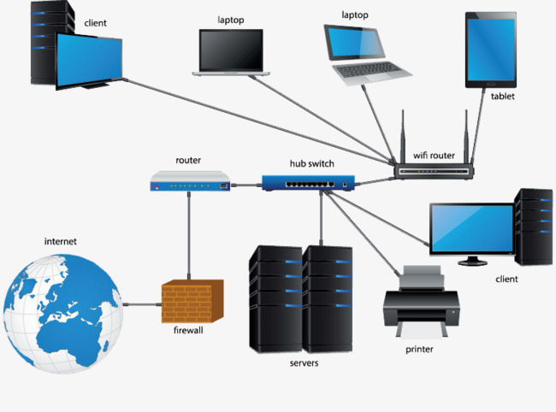

Hình

Không gian mạng là mạng lưới kết nối của cơ sở hạ tầng công nghệ thông tin, bao gồm mạng viễn thông, mạng internet, mạng máy tính, hệ thống xử lý và điều khiển thông tin, cơ sở dữ liệu; là nơi con người thực hiện các hành vi xã hội không bị giới hạn bởi không gian và thời gian.

**- Lịch sử hình thành mạng máy tính**

Khởi đầu từ thập niên 1960, cho đến những thập niên 1970, 1980, 1990, Bộ Quốc phòng Hoa Kỳ phát triển mạng diện rộng phục vụ mục đích Quân sự & khoa học.

Cho đến nay, mạng máy tính đã phổ cập và phát triển thành mạng Internet.

- **Ưu điểm của mạng máy tính:**

Từ nhiều máy tính riêng rẽ, độc lập với nhau, nếu ta kết nối chúng lại thành mạng máy tính thì chúng có thêm những ưu điểm sau:

* Nhiều người có thể dùng chung một phần mềm tiện ích.
* Một nhóm người cùng thực hiện một đề án nếu nối mạng họ sẽ dùng chung dữ liệu của đề án, dùng chung tệp tin chính (master file) của đề án, họ trao đổi thông tin với nhau dễ dàng.
* Dữ liệu được quản lý tập trung nên an toàn hơn, trao đổi giữa những người sử dụng thuận lợi hơn, nhanh chóng hơn.
* Có thể dùng chung thiết bị ngoại vi đắt tiền (máy in, máy vẽ,...).
* Người sử dụng trao đổi với nhau thư tín dễ dàng (E-Mail) và có thể sử dụng hệ mạng như là một công cụ để phổ biến tin tức, thông báo về một chính sách mới, về nội dung buổi họp, về các thông tin kinh tế khác như giá cả thị trường, tin rao vặt (muốn bán hoặc muốn mua một cái gì đó), hoặc sắp xếp thời khoá biểu của mình chen lẫn với thời khoá biểu của những người khác,...
* Một số người sử dụng không cần phải trang bị máy tính đắt tiền (chi phí thấp mà chức nǎng lại mạnh).
* Mạng máy tính cho phép người lập trình ở một trung tâm máy tính này có thể sử dụng các chương trình tiện ích của một trung tâm máy tính khác, sẽ làm tǎng hiệu quả kinh tế của hệ thống.
* Rất an toàn cho dữ liệu và phần mềm vì phần mềm mạng sẽ khoá các tệp tin (files) khi có những người không đủ quyền hạn truy xuất các tệp tin và thư mục đó.

**- Các ứng dụng của mạng máy tính:**

* Mạng nội bộ (cơ quan, toà nhà)
* Chia sẻ tài nguyên (máy in, ổ cứng, chương trình…).
* Liên lạc trong mạng nội bộ cơ quan (local mail).
* Cung cấp dịch vụ (mô hình client/server).
* Web, Email, search engine, tin tức. People online communication, chatting, conference, mạng xã hội.
* Thương mại điện tử (ecommerce – electronic commerce).
* Điện thoại (PSTN, Mobile).
* Chính phủ điện tử (egovernment)…

- **Các thành phần của mạng máy tính*:***

* Đường truyền vật lý (physical media).
* Truyền tín hiệu giữa các hệ thống.
* Hữu tuyến (cable) và vô tuyến (wireless).
* Dải thông (bandwidth).
* Số lượng bit truyền được trong một giây (bps).
* Số lượng thay đổi tín hiệu trong một giây (baud).
* Kiến trúc mạng (network architecture)
* Hình trạng mạng (topology).
* Giao thức (protocol).

- **Băng thông***:* Lượng thông tin di chuyển từ nơi này sang nơi khác trong một khoảng thời gian.

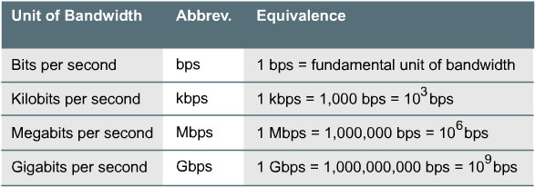

Hình 2

**- Cấu trúc của mạng máy tính**

Phần ngoại biên (network edge) gồm các chương trình ứng dụng, các máy tính nối vào mạng (host).

Phần lõi của mạng (network core) bao gồm các bộ tìm đường (router) và kết nối liên mạng (mạng của các mạng).

Các mạng truy cập (Access networks), các phương tiện kết nối vật lý (physical media) và các kết nối viễn thông (communication links).

- **Thiết bị mạng máy tính**

* Máy tính: Máy chủ, máy tính cá nhân…
* Card mạng – NIC.
  + Cáp mạng – Cable.
* Repeater & Hub .
* Repeater (Layer 1 - Physical).
* UTPCat5 ~100m.

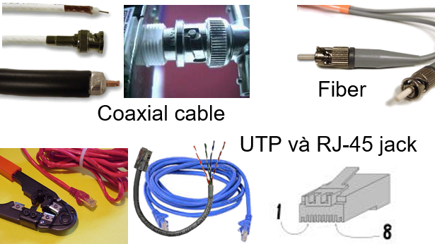

Hình

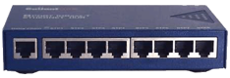

Hình

* Hub (hay còn gọi là multi-port repeater).
* 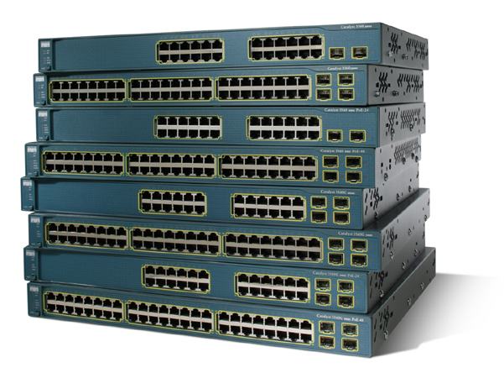Bridges & Switch.

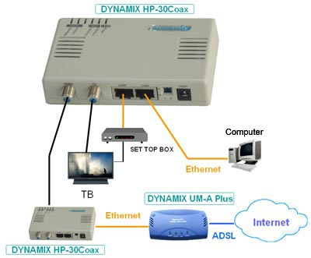

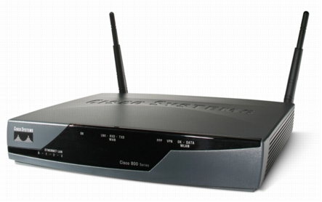

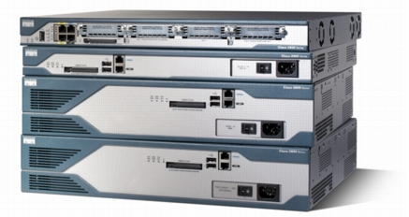

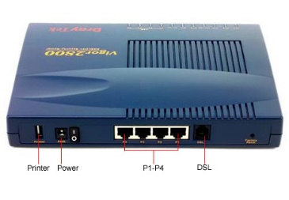

Hình

**Phân loại mạng máy tính** theo khoảng cách địa lý: Dựa theo khoảng cách và qui mô phân bố mạng:

**Mạng cục bộ (Local Area Networks - LAN)** Là mạng được thiết lập để liên kết các máy tính trong một khu vực như trong một toà nhà, một khu nhà.



Hình

**Mạng đô thị (Metropolitan Area Network - MAN)** Là mạng được thiết lập trong phạm vi thành phố, trung tâm kinh tế, phạm vi địa lý hàng trăm Km.

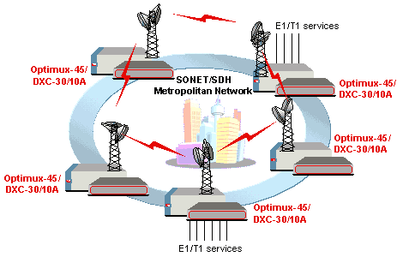

Hình

**Mạng diện rộng (Wide Area Networks - WAN)** Là mạng được thiết lập để liên kết các máy tính của hai hay nhiều khu vực khác nhau như giữa các thành phố hay các tỉnh.

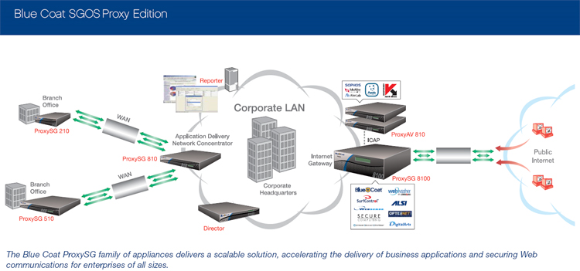

Hình

**Mạng địa cầu (Global Area Network - GAN)** Kết nối máy tính từ các châu lục khác nhau. Thông thường kết nối này được thực hiện thông qua mạng viễn thông và vệ tinh.

1. **Các ứng dụng của Công nghệ thông tin – truyền thông (CNTT-TT)**

Đầu tư vào sự phát triển công nghệ thông tin là sự lựa chọn đúng đắn, ứng dụng công nghệ thông tin vào các lĩnh vực đời sống càng quan trọng hơn. Bởi lẽ, CNTT giúp nâng cao chất lượng công việc, tăng hiệu suất, tiết kiệm thời gian và chi phí vận hành. Mặt khác, CNTT còn là cầu nối duy trì mối quan hệ mọi người với nhau.

### **Một số ứng dụng công và ứng dụng trong kinh doanh**

**Chính phủ Điện tử (e-Government)** là ứng dụng công nghệ thông tin và truyền thông (ICT) để các cơ quan của Chính quyền từ trung ương và địa phương đổi mới, làm việc có hiệu lực, hiệu quả và minh bạch hơn; cung cấp thông tin, dịch vụ tốt hơn cho người dân, doanh nghiệp và các tổ chức; và tạo điều kiện thuận lợi hơn cho người dân thực hiện quyền dân chủ và tham gia quản lý Nhà nước.

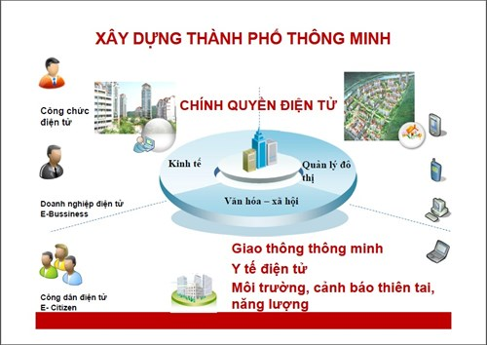

Hình

**Thương mại điện tử (e-commerce/e-comm/ EC)** là sự mua bán sản phẩm hay dịch vụ trên các hệ thống điện tử như Internet và các mạng máy tính.



Hình

Thương mại điện tử dựa trên một số công nghệ như chuyển tiền điện tử, quản lý chuỗi dây chuyền cung ứng, tiếp thị Internet, quá trình giao dịch trực tuyến, trao đổi dữ liệu điện tử (EDI), các hệ thống quản lý hàng tồn kho, và các hệ thống tự động thu thập dữ liệu.

Thương mại điện tử hiện đại thường sử dụng mạng World Wide Web là một điểm ít nhất phải có trong chu trình giao dịch, mặc dù nó có thể bao gồm một phạm vi lớn hơn về mặt công nghệ như email, các thiết bị di động cũng như điện thoại.

### **Một số ứng dụng phổ biến để liên lạc, truyền thông**

**Thư điện tử (email /e-mail)** là một phương thức trao đổi tin nhắn giữa những người sử dụng các thiết bị điện tử. Thư điện tử lần đầu tiên được đưa vào sử dụng hạn chế trong thập niên 60 và đến giữa những năm 1970 có dạng như ngày nay gọi là email.

Thư điện tử hoạt động qua các mạng máy tính mà hiện nay chủ yếu là Internet. Một số hệ thống thư điện tử ban đầu yêu cầu người gửi và nhận đều trực tuyến tại cùng thời điểm, giống với nhắn tin tức thời. Hệ thống thư điện tử ngày nay được dựa trên một mô hình lưu và chuyển tiếp. Các máy chủ thư điện tử chấp nhận, chuyển tiếp, phân phối và lưu tin nhắn. Người dùng cũng như máy tính của họ không bắt buộc đang trực tuyến cùng lúc; họ cần kết nối trong chốc lát, thường là tới một máy chủ thư điện tử hay một giao diện email trên nền web miễn là có chức năng gửi hoặc nhận tin nhắn.

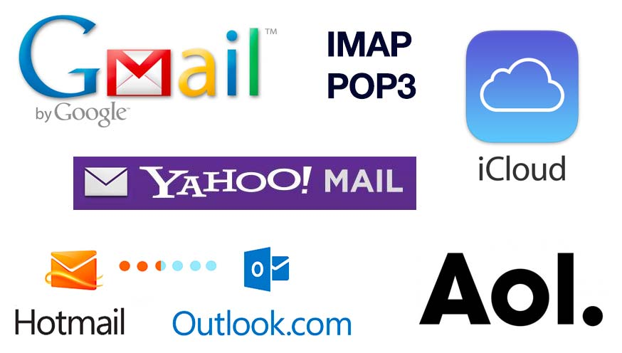

Hình

**Mạng xã hội:**

Mạng xã hội là một tập hợp các thực thể (Entity) được kết nối với nhau bằng một tập hợp các mối quan hệ và liên kết (Link) theo nhiều mục đích khác nhau không phân biệt không gian và thời gian, ví dụ như quan hệ bạn bè, gia đình, cộng sự hay trao đổi thông tin,… Hiện nay thế giới có hàng trăm mạng xã hội khác nhau, với MySpace và Facebook nổi tiếng nhất trong thị trường Bắc Mỹ và Tây Âu; Orkut và Hi5 tại Nam Mỹ; Friendster tại Châu Á và các đảo quốc Thái Bình Dương. Mạng xã hội khác gặt hái được thành công đáng kể theo vùng miền như Bebo tại Anh Quốc, CyWorld tại Hàn Quốc, Mixi tại Nhật Bản và Zing me, Zalo tại Việt Nam.

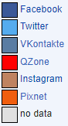Khi đề cập đến “mạng xã hội”, người ta thường nghĩ đến mạng Facebook, Twitter, Google+, …. nhưng thực chất đó là một loại mạng đại diện cho một lớp rộng hơn của các mạng được gọi là “mạng xã hội

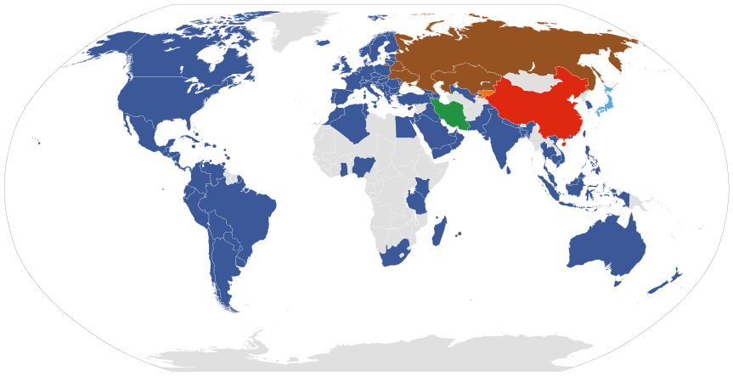

Hình

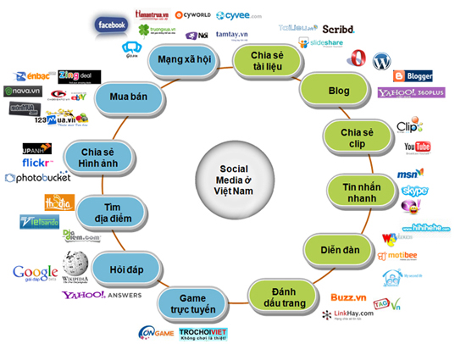

Hình

***Mô hình mạng phương tiện truyền thông tại Việt Nam***

**+ Facebook**: Là một website mạng xã hội truy cập miễn phí do công ty Facebook, Inc. điều hành. Người dùng có thể tham gia các mạng lưới được tổ chức theo thành phố, nơi làm việc, trường học và khu vực để liên kết và giao tiếp với người khác. Mọi người cũng có thể kết bạn và gửi tin nhắn cho họ, và cập nhật trang hồ sơ cá nhân của mình để thông báo cho bạn bè biết về chúng.

Với hơn 2 tỉ người dùng thực sự, Facebook đã trở thành một mạng xã hội phổ biến trên toàn thế giới, đa dạng người dùng ở mọi độ tuổi, mọi quốc gia, mọi nền văn hóa. Facebook là nơi dễ dàng nhất để kinh doanh, kết nối với khách hàng, tạo các mối quan hệ, lấy thông tin từ mọi người cũng như là các sản phẩm hoặc dịch vụ.

 + **Zalo** được phát triển bởi đội ngũ kỹ sư của công ty VNG. Phiên bản đầu tiên được ra mắt vào ngày 08/08/2012 không nhận được sự quan tâm nhiều từ người dùng. Tháng 12/2012, Zalo chính thức ra mắt, đi theo mô hình mobile-first và nhanh chóng thu hút được một lượng lớn người dùng Việt Nam nhờ việc sản phẩm hoạt động tốt, ổn định trên hạ tầng mạng Việt Nam. Tháng 02/2013 Zalo được bình chọn vào top những ứng dụng di động sáng tạo nhất châu Á trên Techinasia.

Hiện nay trung bình cứ 2 người Việt Nam có 1,5 người sử dụng Zalo. Trong quá trình phát triển của mình, Zalo cũng góp phần giải quyết một số vấn đề “nóng” của xã hội nhờ vào thế mạnh tra cứu, tương tác.

### **An toàn thông tin**

An toàn thông tin là hành động ngăn cản, phòng ngừa sự sử dụng, truy cập, tiết lộ, chia sẻ, phát tán, ghi lại hoặt phá hủy thông tin chưa có sự cho phép. Ngày nay vấn đề an toàn thông tin được xem là một trong những quan tâm hàng đầu của xã hội, có ảnh hưởng rất nhiều đến hầu hết các ngành khoa học tự nhiên, kỹ thuật, khoa học xã hội và kinh tế.

Dữ liệu cá nhântrước sự phát triển kỹ thuật của Internet, thư điện tử, điện thoại di động, giám sát bằng video và các phương pháp thanh toán điện tử sẽ tạo nên những khả năng mới để thu thập, lưu trữ, giao chuyển và phân tích dữ liệu ngày càng đơn giản đi.

**Dữ liệu (Data)** là các giá trị của thông tin định lượng hoặc đính tính của các sự vật, hiện tượng trong cuộc sống.Trong tin học, dữ liệu được dùng như một cách biểu diễn hình thức hóa của thông tin về các sự kiện, hiện tượng thích ứng với các yêu cầu truyền nhận, thể hiện và xử lí bằng máy tính.

**Thông tin (Information)** là dữ liệu đã được xử lý, phân tích, tổ chức nhằm mục đích hiểu rõ hơn sự vật, sự việc, hiện tượng theo một góc độ nhất định.

**Hệ thống thông tin (Information Systems)** là một hệ thống gồm con người, dữ liệu và những hoạt động xử lý dữ liệu và thông tin trong một tổ chức.

**Bảo mật hệ thống thông tin (Information Systems Security)** là bảo vệ hệ thống thông tin chống lại việc truy cập, sử dụng, chỉnh sửa, phá hủy, làm lộ và làm gián đoạn thông tin và hoạt động của hệ thống một cách trái phép.

**Một số vấn đề liên quan đến pháp luật trong sử dụng CNTT**

- **Luật Công nghệ thông tin số 67/2006/QH11** có hiệu lực từ ngày 01 tháng 01 năm 2007.

- **Luật sửa đổi, bổ sung một số điều của luật sở hữu trí tuệ số 36/2009/QH12** có hiệu lực từ ngày 01 tháng 01 năm 2010.

**- Luật An ninh mạng số 24/2018/QH14** sẽ có hiệu lực từ ngày 1/1/2019.

Luật An ninh mạng định nghĩa: An ninh mạng được định nghĩa là sự bảo đảm hoạt động trên không gian mạng không gây phương hại đến an ninh quốc gia, trật tự, an toàn xã hội, quyền và lợi ích hợp pháp của tổ chức, cá nhân.

# **CHƯƠNG 2: TÌM HIỂU VỀ HỆ ĐIỀU HÀNH ROUTER OS VÀ CÁC ỨNG DỤNG**

## **Các mô hình Wifi hiện nay và ứng dụng**

Hiện nay trên thế giới phổ biến các loại mạng máy tính sau:

Mạng ngang hàng (Peer – to – Peer)

Tên gọi cũng nói ra vai trò của thành phần máy tính trong mạng lưới này. Với dạng này, các máy tính tham gia cùng một hệ thống mạng với vai trò ngang nhau. Có thể cùng chia sẻ tài nguyên, dữ liệu máy tính với nhau một cách trực tiếp. Mạng máy tính ngang hàng chỉ thích hợp với những mạng có quy mô nhỏ, tài nguyên được quản lý phân tán. Nhược điểm của hệ thống mạng này là chế độ bảo

mật kém.

Mạng khách - chủ (Client – Server)

Với mạng khách - chủ sẽ có một đến một vài máy tính được chọn làm máy chủ (Server). Đảm nhiệm việc quản lý và cung cấp tài nguyên, dữ liệu đến các máy khác. Những máy tính sử dụng dữ liệu từ máy chỉ được gọi là máy khách (Client). Máy chủ trong hệ thống này có vai trò điều khiển việc phân phối tài nguyên nằm trong mạng với mục đích sử dụng chung. Đảm bảo cung cấp, phục vụ dữ liệu cho máy khách một cách có hệ thống. Máy khách là máy sử dụng tài nguyên do máy chủ cung cấp. Với mô hình mạng máy tính này thì dữ liệu được quản lý tập trung, bảo mật tốt, thích hợp với các mạng trung bình và lớn.

Mạng liên kết nối (mạng theo web)

Mạng liên kết bằng internet là một dạng mạng máy tính diện rộng. Chúng đã và đang trở thành một phần không thể thiếu trong hoạt động của bất kỳ cá nhân, tổ chức, các doanh nghiệp, tập đoàn trên thế giới. Mạng máy tính trên phạm vi Internet được gọi là mạng liên kết nối, giúp kết nối trên toàn cầu.

Tuy nhiên, có thể phân loại mạng máy tính liên kết nối dưới góc địa lý thành những dạng sau:

Mạng cục bộ (LAN: Local Area Network)

Mạng LAN là một cụm từ rất phổ biến tại các văn phòng công ty hiện nay. Chúng chính là một dạng mạng cục bộ, kết nối máy tính trong một vùng có diện tích tương đối nhỏ. Ví dụ như: một phòng, một tòa nhà, một xí nghiệp, một cơ quan, một trường học,…

Mạng LAN trong thực tế được kết nối thành mạng ngang hàng hoặc dựa trên máy chủ. Nhưng các máy tính nếu muốn kết nối mạng LAN đều phải có kết nối dựa trên các yêu cầu: phải có card giao tiếp mạng (NIC: Network Interface Card) và thiết bị truyền thông (có dây hoặc không dây).

Mạng cục bộ (WAN: Wide Area Network)

Mạng WAN hay còn gọi là mạng diện rộng với khả năng kết nối các máy tính ở cách nhau những khoảng cách lớn. Mạng diện rộng sẽ bao gồm hai hay nhiều LAN. Mạng WAN có khả năng bao phủ một vùng diện tích rộng (có thể là một thành phố, một vùng lãnh thổ, một quốc gia...). Trên mạng diện rộng này, các LAN được kết nối bằng cách sử dụng các đường dây của nhà cung cấp dịch vụ truyền tải công cộng. Mạng WAN được sử dụng phổ biến đối với những công ty, tổ chức nhà nước, tập đoàn lớn có nhiều phòng ban, chi nhánh tại nhiều tỉnh, thành phố khác nhau. Mỗi chi nhánh sẽ có hệ thống mạng LAN để nhân viên trao đổi dữ liệu. Các LAN này lại được kết nối với nhau thành một mạng thống nhất của toàn công ty hay tập đoàn lớn. Đó chính là mạng WAN. Trên thế giới, mạng WAN lớn nhất chính là Internet.

**Các ứng dụng**

Mô hình mạng LAN – WAN cho doanh nghiệp

Việc triển khai [lắp đặt wifi](https://digivi.net/lap-dat-wifi) internet theo mô hình Lan Wan cho doanh nghiệp có nhiều ưu điểm tiêu biểu sau đây:

* Thời gian thi công hệ thống nhanh chóng, tiết kiệm chi phí do giảm được việc phải đặt mua hệ thống dây cáp.
* Khả năng truyền phát sóng internet cùa hệ thống wifi tương đối tốt. Thông thường, một mô hình wifi cho doanh nghiệp theo kiểu LAN – WAN đạt hiệu năng phát sóng từ 200 – 500 Mbps và phạm vi phủ sóng trong bán kính từ 10 – 25 mét.

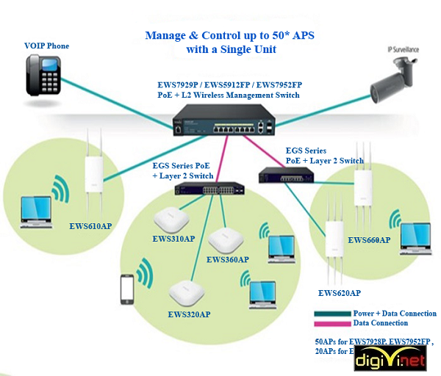

Hình

* Bên cạnh đó, mô hình wifi kiểu LAN – WAN cũng có tính linh hoạt trong việc triển khai hệ thống mạng, khả năng mở rộng dễ dàng. Điều này đặc biệt phù hợp trong việc lắp đặt wifi cho các trụ sở công ty lớn.
* Mô hình wifi kiểu LAN – WAN còn có khả năng bảo mật hệ thống cao. Với chức năng bảo mật hai lớp, đây được coi là giải pháp thích hợp để bảo vệ dữ liệu truy cập mạng của doanh nghiệp.

Mô hình kết nối tổng thể DIAGRAM

***Mô hình wifi cho doanh nghiệp*** dưới dạng kết nối tổng thể DIAGRAM cũng là một trong những giải pháp wifi chuyên dụng được nhiều công ty, văn phòng doanh nghiệp ưa thích.

Sử dụng mô hình kết nối tổng thể DIAGRAM sẽ đem lại những lợi ích cho doanh nghiệp như sau:

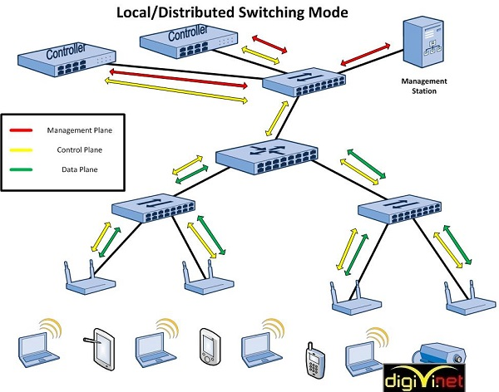

Hình

* Chi phí đầu tư chỉ cần cho đúng nhu cầu cần thiết tại thời điểm ban đầu. Công tác bảo trì, bảo dưỡng hệ thống cũng rất đơn giản và dễ dàng. Qua đó giúp tiết kiệm thời gian và tiền bạc cho doanh nghiệp.
* Wifi internet được thiết kế theo mô hình DIAGRAM có khả năng phát sóng internet ổn định, tập trung, hạn chế hầu như mọi sự cố lỗi mã nguồn xảy ra.
* ***Mô hình wifi cho doanh nghiệp*** theo kiểu kết nối tổng thể DIAGRAM đạt hiệu suất truyền phát dữ liệu internet ở mức từ 150 – 200 Mbps, với hệ số băng thông là 2,5 đến 5GHZ. Có thể xem mô hình kết nối tổng thể DIAGRAM rất phù hợp cho các doanh nghiệp, trụ sở công ty có quy mô sử dụng mạng nhỏ và vừa.

Ngày nay, wifi marketing đang là một giải pháp giúp doanh nghiệp định hướng được khách hàng cụ thể hơn. Vậy wifi marketing là gì ? bạn đã hiểu và biết cách vận dụng nó trong hoạt động marketing của doanh nghiệp ? Cùng Hapodigital tìm hiểu nhé.

Wifi marketing là gì ?

Wifi Marketing là công cụ quảng cáo thông qua việc truy cập của người tiêu dùng vào các mạng Wifi công cộng. Trong đó, khi người tiêu dùng yêu cầu truy cập Wifi, họ sẽ phải đáp ứng quy trình đăng nhập của đơn vị cung cấp thì mới đăng nhập thành công. Ví dụ, bạn đang ở một quán cafe và muốn truy cập Wifi. Bạn nhấp tên Wifi và nhập mật khẩu vào. Sau đó, bạn sẽ được chuyển đến một trang quảng cáo riêng biệt, trong đó quán khuyến khích bạn like fanpage. Sau khi like thì nút ” Kết nối và truy cập” sẽ hiện ra và bạn chỉ cần nhấp vào là đăng nhập thành công. Hình thức quảng cáo này thường được áp dụng tại những nơi công cộng như quán nhà hàng, quán cà phê, siêu thị, sân bay….

1. **Tìm hiểu về mô hình Wifi marketing**

Wifi marketing công cộng

Đây được coi là hình thức được nhiều tổ chức và các doanh nghiệp áp dụng, bằng cách triển khai wifi miễn phí tại những địa điểm công cộng có tập trung đông người như: nhà ga, sân bay, công viên, bệnh viện,…. Hình thức này thường được triển khai bởi các tổ chức phi chính phủ, các doanh nghiệp nhà nước, …. với hình thức này các doanh nghiệp sẽ cho phép mọi người sử dụng wifi miễn phí với tốc độ cao từ đó quảng cáo và thu tiền từ các thương hiệu.

Wifi marketing theo chuỗi

Mô hình wifi marketing này đặc biệt phù hợp với các chuỗi nhà hàng, các điểm giao dịch… Các nhà hàng, doanh nghiệp sẽ tiến hành triển khai wifi marketing từ đó không những làm tăng được trải nghiệm của khách hàng theo chiều hướng tốt hơn mà còn có thể quảng bá thương hiệu và truyền tải một thông điệp gì đó cho khách hàng của mình.

Mô hình wifi marketing tại điểm bán lẻ

Mô hình này phù hợp với những quán cà phê, nhà hàng, … đơn lẻ. Dựa vào mô hình wifi marketing tại điểm bán lẻ mà các nhà hàng có thể khiến khách hàng dễ dàng nhận được những thông báo về chương trình khuyến mại ngay trên điện thoại của mình.

Bên cạnh đó các nhà hàng, quán cà phê bán lẻ cũng có thể gia tăng doanh thu thông qua việc quảng bá thương hiệu cho các doanh nghiệp khác.

Wifi marketing cho sự kiện

Mô hình wifi marketing này sẽ phù hợp nhất với những sự kiện hay workshop có số lượng người tham gia lớn. Các thương hiệu có thể nhờ vào mô hình này mà quảng bá đến cho khách hàng của mình khi tham dự sự kiện.

Vai trò của wifi marketing với doanh nghiệp

Tăng tính nhận diện thương hiệu

Đây chính là lợi ích đầu tiên mà doanh nghiệp nhận được. Thông qua những hình ảnh giới thiệu bắt mắt, chương trình marketing này sẽ giúp khách hàng nhận diện được thương hiệu và nhớ đến bạn lâu hơn. Nếu khéo léo, bạn có thể lồng ghép những chương trình kinh doanh nổi bật, cần thu hút vào Marketing đấy.

Dễ dàng thu thập thêm thông tin của khách hàng

Hiện tại, có rất nhiều đơn vị cung cấp Wifi miễn phí yêu cầu người dùng nhập thông tin cá nhân vào. Tâm lý của người dùng cũng khá thoải mái với việc này khi có thể sử dụng Wifi một cách hoàn toàn miễn phí. Chính vì vậy, bạn có thể dễ dàng thu thập được các thông tin cá nhân của khách hàng. Từ đó, sử dụng nó một cách hiệu quả và tận dụng cho những chương trình Marketing khác.

Hiểu được mong muốn của người dùng

Trong trường hợp doanh nghiệp không lấy các thông tin cá nhân, bạn có thể thay vào đó là một bài khảo sát ngắn với khoảng từ 3 đến 5 câu. Khi đó, khách hàng sẽ thực hiện trả lời khảo sát và giúp bạn hiểu được khách hàng mong muốn gì đấy.

Tăng doanh thu bán hàng

Đây chính là đích đến cuối cùng của tất cả các chương trình Marketing. Việc xem những chương trình quảng cáo có thông tin thu hút về sản phẩm sẽ giúp khách hàng thích thú hơn với mặt hàng của bạn. Từ đó, khách hàng sẽ dễ dàng đưa ra quyết định mua hàng hơn.

Vai trò đối với khách hàng

Không chỉ doanh nghiệp, ngay cả người dùng cũng nhận được những lợi ích nhất định từ wifi marketing. Cụ thể như sau:

Có được sự thuận tiện khi mua hàng.

Đây chính là điều đầu tiên mà khách hàng nhận được. Khi đến cửa hàng, rất nhiều người muốn truy cập lại Website để xem giá của sản phẩm mà mình định mua. Nhưng không phải ai cũng có điện thoại kết nối Internet sẵn. Và Wifi miễn phí của cửa hàng sẽ giúp bạn làm những được điều đó.

Nâng cao trải nghiệm tốt

Wifi miễn phí được coi là một tiện ích tốt cho khách hàng. Chính vì vậy, những chiến dịch này sẽ giúp những trải nghiệm của khách hàng khi đến với cửa hàng được tuyệt vời hơn. Một khảo sát gần đây cũng cho thấy 62% khách hàng sẽ quyết định quay trở lại nhiều lần hơn nếu cửa hàng của bạn có Wifi.

Nhược điểm của wifi marketing

Đối với quảng cáo Wifi Marketing cho địa điểm độc lập: Trong hình thức này, doanh nghiệp sẽ lắp thiết bị Wifi Marketing vào giữa bộ định tuyến với hệ thống wifi sẵn có. Các thông tin quảng cáo sẽ được lưu trữ trực tiếp trong thiết bị Wifi Marketing. Để thay đổi, doanh nghiệp chỉ cần điều chỉnh trực tiếp từ trên thiết bị. Tuy nhiên, hình thức này chỉ có thể sử dụng cho một địa điểm duy nhất, ví dụ như cửa hàng, quán cà phê, siêu thị….

Đối với quảng cáo Wifi cho nhiều địa điểm: Với hình thức này, toàn bộ thông tin quảng cáo sẽ được điều chỉnh ở một trang web liên kết với thiết bị Wifi Marketing, từ đó kết nối với hệ thống Wifi trong nhiều địa điểm cùng một lúc. Tuy nhiên, nhược điểm của hình thức này chính là sự phức tạp trong lắp đặt, gây tốn kém thời gian và mất chi phí nhiều hơn.

## **Tìm hiểu về hệ điều hành Router và các ứng dụng**

Router - Bộ định tuyến là các thiết bị điện tử nhỏ kết nối nhiều mạng máy tính với nhau thông qua kết nối có dây hoặc không dây.

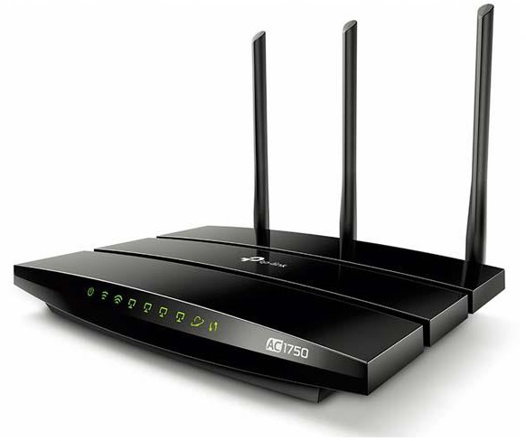

Hình

Router (bộ định tuyến) là thiết bị mạng có nhiệm vụ chuyển tiếp các gói dữ liệu giữa các mạng máy tính. Dữ liệu được truyền gửi đi dưới dạng gói như tập tin hoặc email… Gói dữ liệu sau khi nhận lệnh sẽ được chuyển tiếp từ router này đến router khác thông qua mạng wifi.  Hiện nay, các router có dạng từ đơn giản đến phức tạp. Các router thường được dùng cho kết nối gia đình hoặc doanh nghiệp, tổ chức lớn.

**Cách hoạt động của Router**

Về mặt kỹ thuật, router là thiết bị mạng lớp 3 (Layer 3 network gateway device), có nghĩa là nó kết nối hai hoặc nhiều mạng và router hoạt động ở tầng mạng của mô hình TCP/IP.

Bộ định tuyến chứa bộ xử lý (CPU), một số loại bộ nhớ kỹ thuật số và các cổng input-output (I/O) dữ liệu. Chúng hoạt động như các máy tính có mục đích đặc biệt, một máy tính không yêu cầu bàn phím hoặc màn hình.

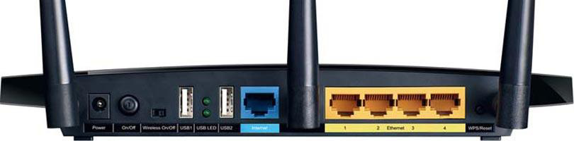

Hình

Bộ nhớ của bộ định tuyến lưu trữ một hệ điều hành nhúng (OS). So với các sản phẩm hệ điều hành có mục đích chung như Microsoft Windows hoặc Apple Mac OS, hệ điều hành router giới hạn loại ứng dụng nào có thể chạy trên chúng và cũng cần dung lượng lưu trữ nhỏ hơn nhiều. Ví dụ về các hệ điều hành bộ định tuyến phổ biến bao gồm Hệ điều hành Internetwork của Cisco (IOS) và DD-WRT. Các hệ điều hành này được sản xuất thành một binary firmware image và thường được gọi là **router firmware**.

Bằng cách duy trì thông tin cấu hình trong một phần của bộ nhớ được gọi là routing table, các bộ định tuyến cũng có thể lọc cả lưu lượng vào hoặc ra dựa trên địa chỉ của người gửi và người nhận.

**Chức năng của router**

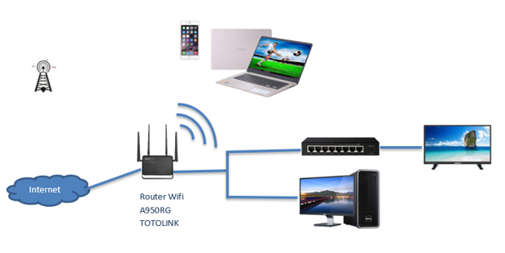

Hình

Về chức năng của router mang những chức năng nổi bật dưới đây:

- Router có chức năng gửi các gói dữ liệu mạng giữa 2 hoặc nhiều mạng, từ một tới nhiều điểm đích đến cuối cùng từ router.

- Nói một cách dễ hiểu là từ Router bạn có thể cắm trực tiếp dây Lan đến máy tính, hoặc sử dụng sóng WiFi do Router phát ra.

- Router muốn phát sóng WiFi hoặc chuyền các gói tín hiệu (tức là tín hiệu mạng internet) cho chúng ta sử dụng thì Router phải được gắn với modem. Modem ở đây có thể là modem 1 cổng, modem 4 cổng, modem wifi 1 cổng hay modem wifi 4 cổng đều được. Modem này đã được đấu nối với đường truyền Internet của nhà mạng.

Routers cho mạng doanh nghiệp và Internet

Trước khi home networking trở nên phổ biến, routers chỉ xuất hiện trong các doanh nghiệp và trường học. Mỗi router tốn chi phí hàng ngàn đô la và yêu cầu các kỹ thuật đặc biệt để thiết lập và quản lý.

Các bộ định tuyến mạng lớn nhất và mạnh mẽ nhất đến từ Internet backbone. Các bộ định tuyến này phải quản lý nhiều terabit dữ liệu qua lại giữa các mạng của Nhà cung cấp dịch vụ Internet (ISP).

**Home Broadband Routers**

Router trở thành thiết bị chủ đạo khi các hộ gia đình bắt đầu sở hữu nhiều máy tính hơn và muốn chia sẻ kết nối Internet tại nhà.

Home networks sử dụng [**Internet Protocol (IP)**](https://bizflycloud.vn/tin-tuc/tim-hieu-chung-ve-dia-chi-ip-20180309115139588.htm) routers để kết nối các máy tính với nhau và với Internet. Các bộ định tuyến gia đình đời đầu hỗ trợ kết nối mạng có dây với cáp Ethernet trong khi các bộ định tuyến không dây mới hơn hỗ trợ Wi-Fi và Ethernet. Thuật ngữ broadband router áp dụng cho bất kỳ bộ định tuyến có dây hoặc không dây nào được sử dụng để chia sẻ kết nối Internet băng thông rộng (broadband Internet connection).

Các bộ định tuyến gia đình thường có giá từ 100$ trở xuống. Chúng được sản xuất để có giá cả phải chăng hơn nhiều so với các bộ định tuyến doanh nghiệp, một phần vì chúng cung cấp ít tính năng hơn. Tuy nhiên, bộ định tuyến gia đình cung cấp nhiều chức năng mạng chủ yếu cần thiết:

- Chia sẻ kết nối Internet tại nhà cho hàng chục thiết bị.

- Tường lửa mạng gia đình cơ bản và hỗ trợ bảo mật khác.

- Khả năng thay đổi cài đặt cấu hình bộ định tuyến từ trình duyệt web.

**Các loại thiết bị Routers**

Một nhóm các **bộ định tuyến Wi-Fi** di động được gọi là bộ định tuyến du lịch được bán cho mọi những cá nhân và gia đình muốn sử dụng các chức năng của bộ định tuyến cá nhân tại các địa điểm khác ngoài nhà.

Các thiết bị định tuyến được gọi là điểm phát sóng di động chia sẻ kết nối Internet di động (di động) với các máy khách Wi-Fi cũng có sẵn. Nhiều thiết bị điểm phát sóng di động chỉ hoạt động với một số nhãn hiệu dịch vụ di động nhất định.

**Phân biệt Router và Modem qua nhận dạng**

Router wifi: Router wifi thường sẽ có cổng mạng LAN (có 1 hoặc nhiều cổng mạng LAN) cổng mạng WAN (thường là 1 hoặc 2), anten phát sóng wifi (anten ngoài hoặc anten ngầm), bên cạnh đó Router wifi còn có thêm cổng USB để chia sẻ dữ liệu trực tuyến.

Modem wifi: Đa số các modem wifi đều có tích hợp tính năng phát wifi để người dùng tiện lợi sử dụng và tiết kiệm chi phí hơn thay vì phải mua thêm router wifi.

1. **Tìm hiểu về Mikrotik**

**Giới thiệu**

Mikrotik là tên của một nhà sản xuất thiết bị mạng máy tính ở Latvian (một nước

thuộc vùng Baltic – bắc Âu). Công ty thành lập năm 1995.

Sản phẩm chính của Mikrotik là một hệ điều hành dựa trên Linux có tên là Mikrotik RouterOS. Được cài đặt trên phần cứng độc quyền của công ty (RouterBOARD) hoặc trên máy tính bình thường, biển máy tính đó thành router và

thực hiện các tỉnh năng như firewall, bandwidth management, wireless access point,

virtual private network (VPN), hotspot gateway và một số tinh năng khác.

**Tống quan**

Sau khi cài đặt xong hệ điều hành RouterOs lên máy tính hoặc mở nguồn Bộ

định tuyến (router) lần đầu tiên, chúng ta có nhiều cách để kết nối vởi nó:

- Truy cập vào Command Line Interface (CLI – giao diện dòng lệnh) thông qua

Telnet, ssh, serial cable hoặc thậm chí là bàn phím và màn hình nếu router có card màn

hình.

- Truy cập vào Web dựa trên Graphical User Interface (GUI - giao diện đồ họa

người dùng WebFig).

- Sử dụng WinBox.

Mọi router đều được cấu hình trước với địa chi IP là 192.168.88. 1/24 ở cổng

etherl. Mặc định tên đăng nhập là admin và mật khẩu để trống.

Có thể có các cài đặt thêm vào các router tùy từng dòng RouterBoard. Ví dụ,

RB750 etherl được cài đặt như là cổng của mạng WAN và bất cứ giao tiếp nào với

router thông qua cổng đó đều không thực hiện được.

**Winbox**

Winbox là tiện ích đùng để cấu hình, có thể kết nối với router thông qua địa chỉ

MAC hoặc địa chỉ IP.

Winbox sẽ cố tải các plugins từ router, nếu nó kết nổi lần đầu tiên tới router với

phiên bản hiện tại. Chú ý rằng nó có thể mất khoảng 1 phút để tải hết tất cả các plugins

nếu như winbox được kết nối bằng địa chỉ MAC.

Phương pháp này có thể chạy với bắt kỳ thiết bị nào chạy RouterOS. Máy tính

của bạn cần có MTU là 1500.

Sau khi winbox đã hoản tất việc tải các plugins vå đã xác thực, cửa số chính sẽ

hiện ra.

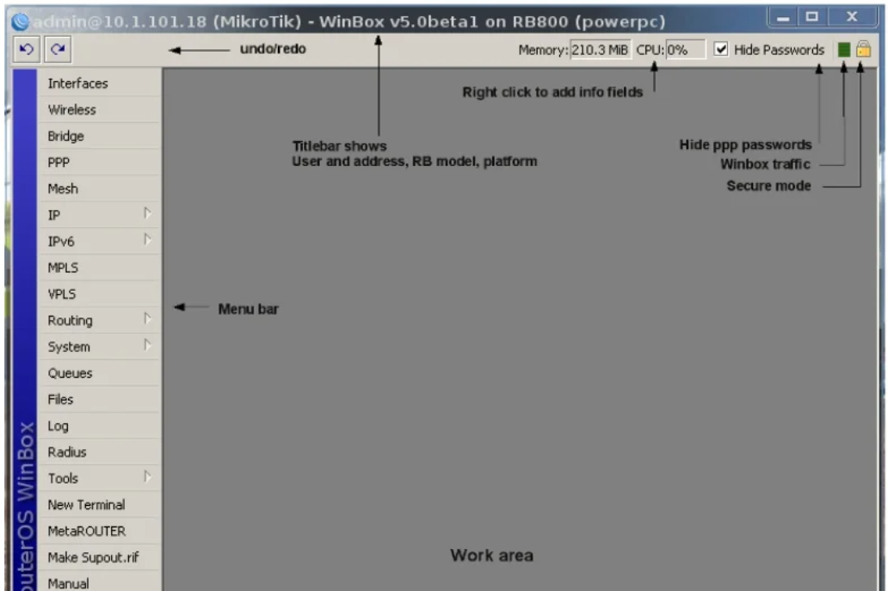

Hình Cửa số chính của winbox

Nếu winbox không thể tìm thấy bất kỷ router nào, hãy chắc chắn rằng máy tính

của bạn đã kết nối với router bằng cáp Ethernet hoặc ít nhất là chúng kết nối đến cùng

I Bộ chuyển đổi (switch). Winbox kết nối đến router ngay cả khi địa chỉ IP chưa được

cấu hình. Do việc kết nối bằng địa chi MAC không đủ ổn định để sử dụng liên tục, do

đó, điều đó là không khôn ngoan khi sử dụng thật sự trong sản xuất. Kết nối bằng địa

chỉ MAC chi nên sử dụng để cấu hình lúc ban đầu.

**WebFig**

Nếu bạn có một router với cấu hình mặc định, khi đó chúng ta có thể kết nối với

router bằng giao điện web thông qua địa chi IP của router. WebFig gần như có các

chức năng cấu hình giống như Winbox.

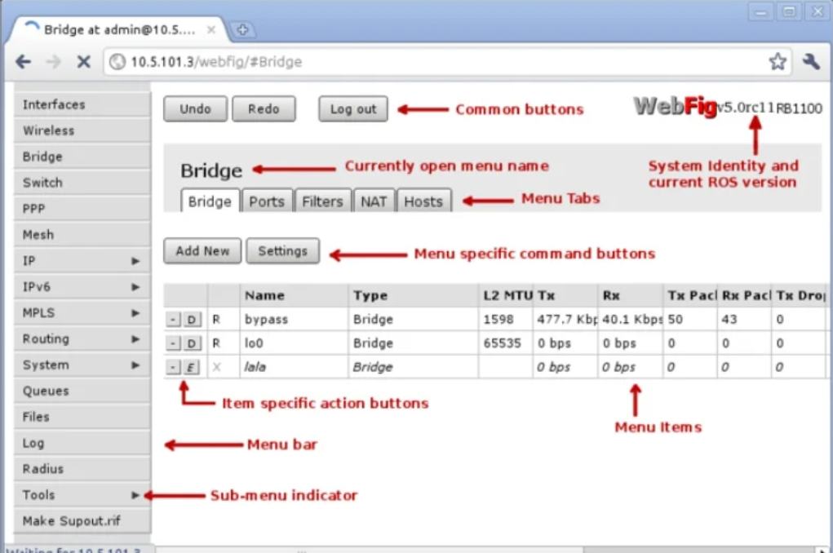

Hình

**CLI**

Giao diện dòng lệnh (CLI) cho phép cấu hình router sử dụng dòng lệnh. Có rất

nhiều lệnh có sẵn, vì thế họ chia chúng thành những nhóm tổ chức bằng cách phân cấp

đơn cấp. Có rất nhiều cách để truy cập vào CLI:

- Winbox terminal.

- Telnet.

- Ssh.

-Serial cabel etc.

Sau khi giao diện dòng lệnh hiện lên, bạn sẽ thấy phần đăng nhập. Điền tên đăng

nhập là admin và mật khẩu đăng nhập để rỗng. Sau đó bạn sẽ thấy màn hình:

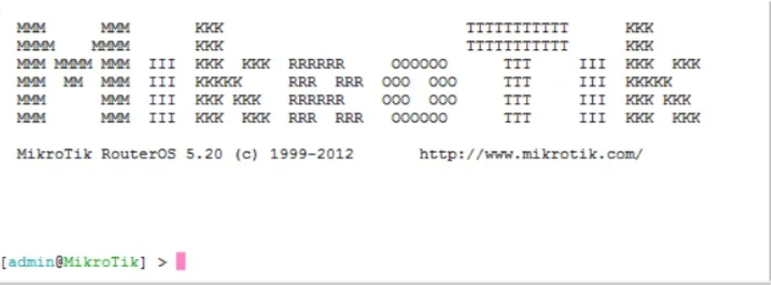

Hình

**Quá trình đăng nhập bằng giao diện diều khiển**

Có nhiều cách khác nhau để đăng nhập vào giao diện điều khiển:

-Cổng nối tiếp (serial port).

- Console (gồm màn hình và bàn phím).

- Telnet.

- Ssh (Secure Shell).

- Mac-telnet.

- Winhox terminal

Xác nhận tên và mật khẩu để tiến hành quá trình đăng nhập. Quá trình đăng nhập

có thể hiện những thông tin khác nhau trên màn hình (license - giấy phép, giới thiệu

bản cập nhật, thông tin về khóa của phần mềm, cấu hình mặc định).

Khi đăng nhập thành công thì trình tự cuối cùng là in biểu ngữ và đưa trình điều

khiển đến giao điện điều khiển. Giao diện điều khiển hiển thị ghi chú của hệ thống, lịch sử đăng nhập cuối cùng,tự động nhận diện kích cỡ, khả năng của thiết bị đầu cuối (terminal) và hiển thị dấu nhắc lệnh. Sau đó bạn có thể bắt đầu viết câu lệnh. Sử dụng mũi tên đi lên [1] để gọi lại các dòng lệnh từ lịch sử dòng lệnh, phím TAB để tự động hoàn tất 1 từ trong lệnh mà bạn đang gõ, phím ENTER để thực hiện dòng lệnh, tổ hợp phím Ctrl +C để ngắt lệnh đang chạy và đưa về đấu nhắc. Cách đễ nhất để thoát khỏi giao diện điều khiển là nhấn tổ hợp phím Ctrl + D dấu nhắc lệnh khi chưa viết lệnh (bạn có thể hủy bỏ lệnh hiện hành và có được dòng lệnh trống với Cưl + C, vì vậy nhấn Ctrl + C sau đó Ctrl + D sẽ đăng xuất bạn ra ngoài

trong nhiều trưởng hợp.

# **CHƯƠNG 3: THIẾT LẬP VÀ CÀI ĐẶT ROUTER MIKROTIK TRÊN WINBOX**

## **3.1 Giới thiệu**

Mikrotik Router OS là hệ điều hành dung cho phần cứng RouterBoard của Mikrotik.  
Router OS có thể được cài đặt trên một máy tính bình thường để biến máy tính thành một con router tích hợp rất nhiều chức năng như: Routing, Firewall, Bandwidth management, wireless access point, backhaul link, hostpot gateway, VPN server,…  
Sau đây mình sẽ hướng dẫn cài đặt Mikrotik Router OS trên PC:

* 1. **Cài đặt cơ bản**

Mikrotik Router OS rất nhẹ nên chỉ cần một máy tính cấu hình thấp chạy là được  
Truy cập <https://mikrotik.com/download/archive>chọn phiên bản muốn cài đặt, sau đó tải phiên bản file đuôi “ISO”.

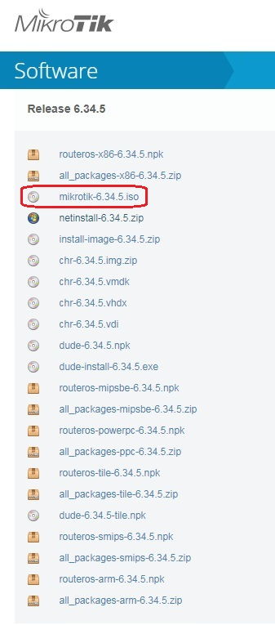

Hình

Sau đó dung chương trình Burn disk như “UltraISO” burn file iso ra đĩa CD và tiến hành cài đặt:  
Sau khi boot vào đĩa CD cài đặt, ta được giao diện như sau:

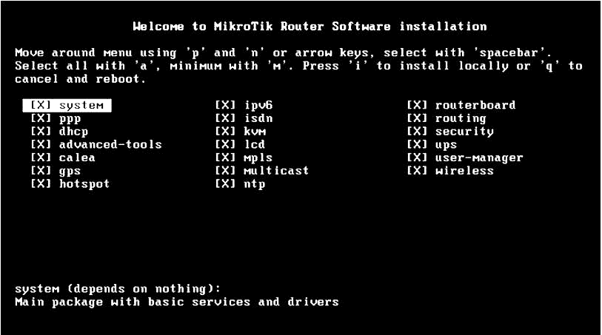

Hình

Trên màn hình sẽ hiện một số tùy chọn các gói chức năng, tùy theo nhu cầu sử dụng. ở đây mình bấm phím “a” để chọn hết.  
Sau đó nhấn “I” để tiến hành cài đặt.  
Nó sẽ hỏi bạn có muốn giữ lại cấu hình cũ không? Chọn N (No)  
Và cảnh báo: tất cả dữ liệu sẽ bị xóa! Có tiếp tục không? Chọn Y (Yes)  
Quá trình cài đặt hoàn tất, khởi động lại.

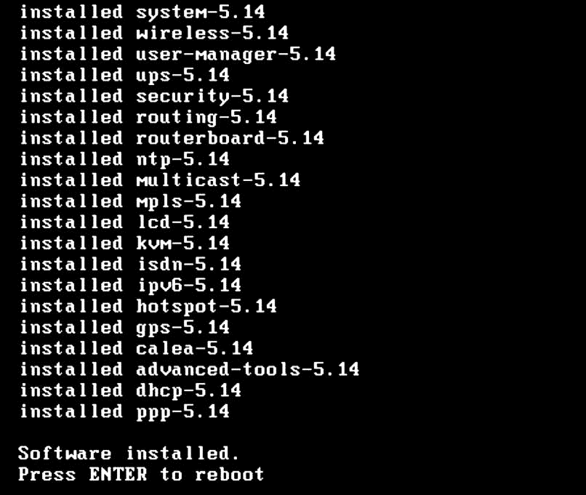

Hình

Sau khi khởi động lại chương trình, sẽ hiện ra màn hình đăng nhập:

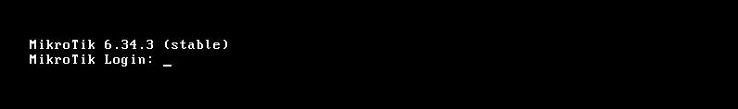

Usernam: admin / Password: mặc định là trống  
Màn hình sau khi đăng nhập:

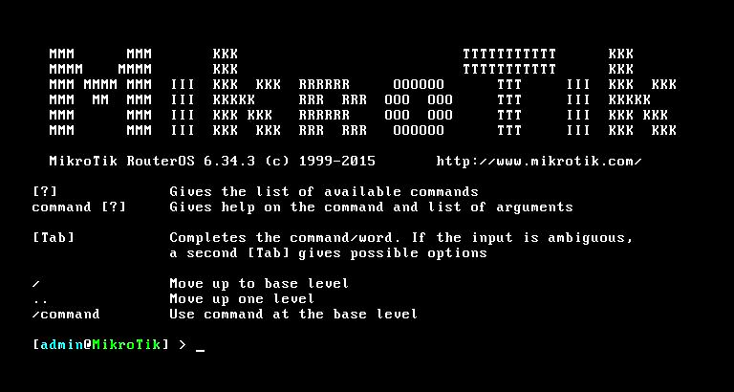

Hình

**Sử dụng Winbox để quản lý & cấu hình Mikrotik Rouster OS:**  
Tải Winbox từ link <https://mikrotik.com/download>  
  
Winbox là tiện ích dung để cấu hình Mikrotik Router OS bằng giao diện đồ họa nhanh chống và đơn giản.  
Trước tiên chúng ta cần đặt IP cho Mikrotik Router OS:

https://i.imgur.com/eVg6Oka.jpg

Hình

Sau đó mở Winbox và nhập địa chỉ IP vào:

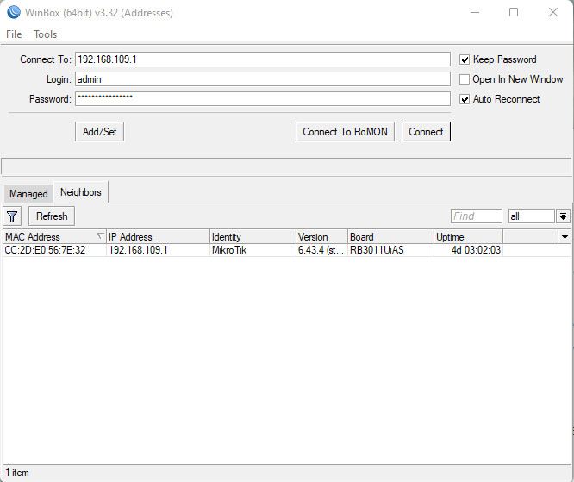

Hình

Và đây là giao diện của cấu hình của Mikrotik.

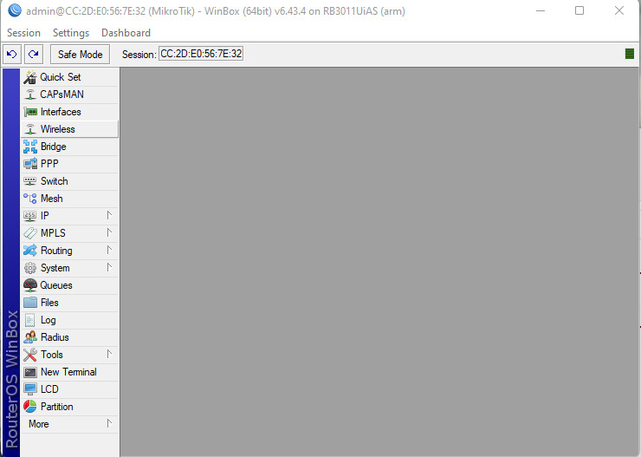

Hình

**Cấu hình Mikrotik Router OS**  
**Cấu hình LAN-DHCP server trên Mikrotik Router OS**  
Trước tiên đổi tên Port để phân biệt cổng cho dể sử dụng.  
Vào Interface, nhấp đôi vào port cần sửa đổi.

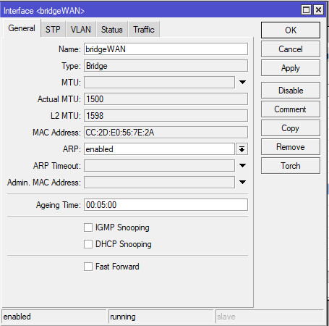

Hình

Thay đổi ở phần Name là xong.  
Cấu hình LAN cho Mikrotik.  
Vào IP-Address chọn Add.

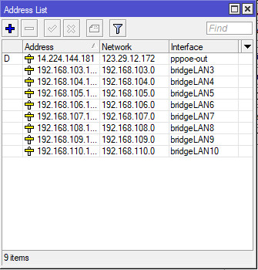

Hình

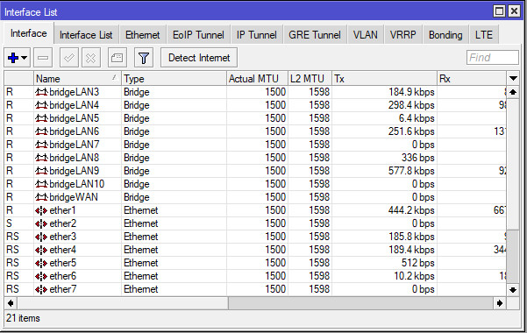

Hình

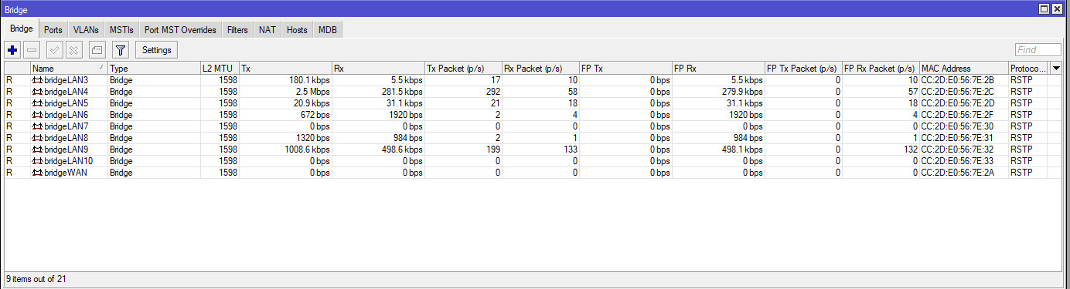

Hình

Thiết lập cầu nối

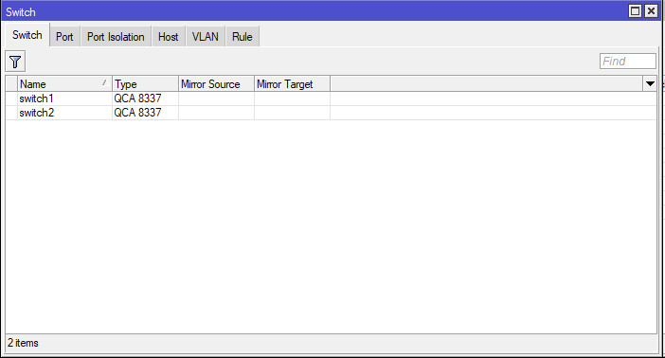

Hình

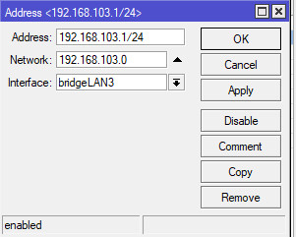

Hình

Address: IP Address GateWay và Network Mask.  
Network: Lớp mạng.  
Interface: Port Ethernet cấu hình LAN.  
Tương tự cho các cổng LAN còn lại.

**Cấu hình DHCP cho Mikrotik:**  
 Vào IP-DHCP Server-DHCP chon DHCP Setup.

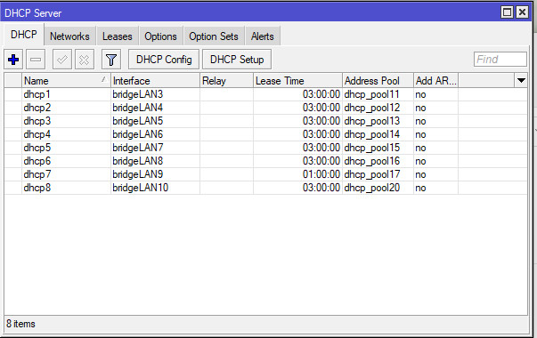

Hình Chọn Port Ethernet cần cấu hình.

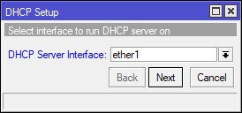

Hình Địa chỉ lớp mạng và Netmask.

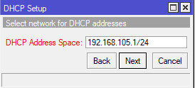

Hình  Địa chỉ gateway.

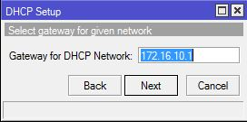

Hình Dãy địa chỉ IP Pool.

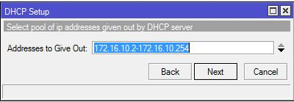

Hình

**DNS**

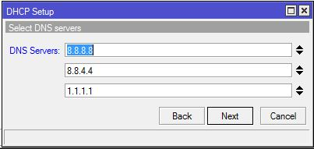

Hình

Làm tương tự với những cổng còn lại **Cấu hình Load Balancing nhiều WAN:**  
Cấu hình nhiều tài khoảng đường truyền.  
- Cấu hình địa chỉ IP cho WAN tùy thuộc loại hình là PPPoE hoặc Static IP.  
- Cấu hình PPPoE client.  
Vào Interface- interface chọn Add new-PPPoE Client.

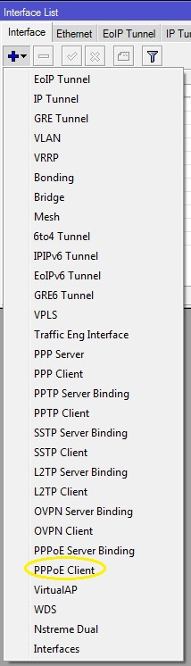

Hình

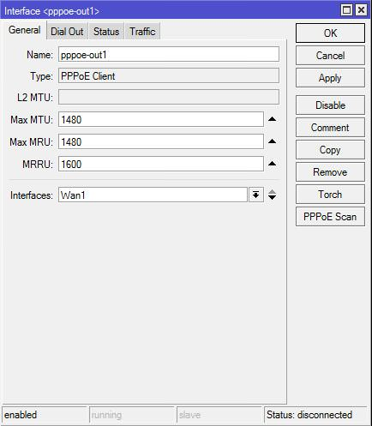

Hình

Name: đặt tên cho cổng WAN1.  
 Interfaces: Chọn cổng WAN tương ứng.

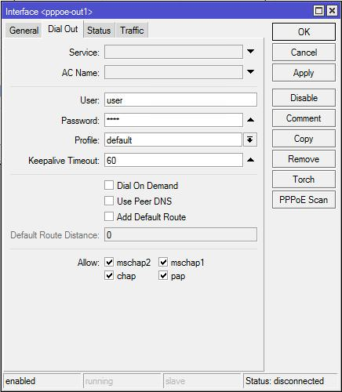

Hình

User + Password: tài khoản đường truyền ISP Wan 1.  
Tương tự cấu hình với các cổng WAN tiếp theo.  
 **Quy nhóm IP, ta cấu hình như sau:**  
Vào IP-Firewall-Address List.

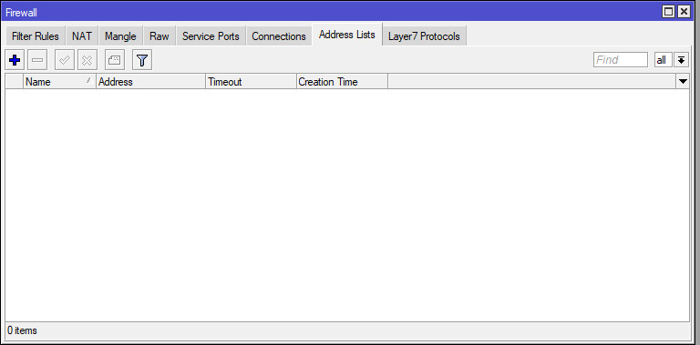

Hình

- Cấu hình IP WAN và quy nhóm  
Với các đường truyền WAN phải xác định địa chỉ IP tĩnh và cấu hình Address list sử dụng chung một tên nhóm Address List cho các IP WAN trên các đường truyền khác .nhau.

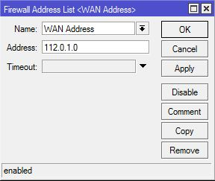

Hình

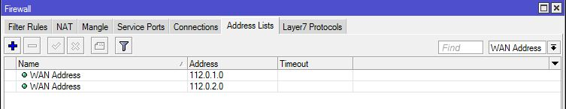

Hình

Nat Masquerade cho các đường truyền WAN.  
 Vào IP-Firewall-NAT chon add.  
 Cấu hình NAT.

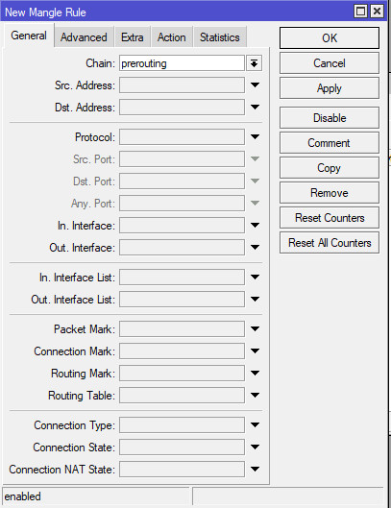

Hình

Chain: Chọn srcnat.  
Out. Interface: chọn tương ứng cho từng đường truyền WAN.

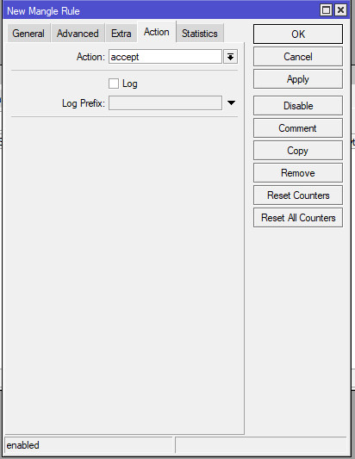

Hình

Tại tab Action: chọn mục Action là masquerade.  
 Tiếp tục cấu hình tương ứng với các đường truyền WAN còn lại.  
  
**Cấu hình các quy tắc Mangle-Load Balancing:**  
 Vào IP- Firewall-Mangle chọn Add.

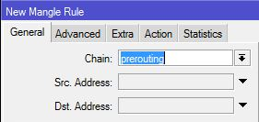

Hình

Chain: chọn Prerouting (cơ chế định tuyến trước)

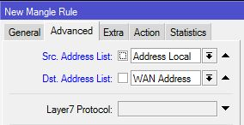

Hình

Src. : Nhóm địa chỉ IP source kết nối ra Internet (Local Address List).  
 Dst, : Nhóm địa chỉ WAN đường truyền.

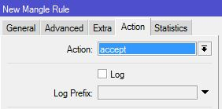

Hình

Action: chọn Accept.  
 Tất các các lưu lượng từ Interface Local được phép kết nối tới WAN.  
 Cách đánh dấu nhãn cho tất cả các kết nối từ bên ngoài.

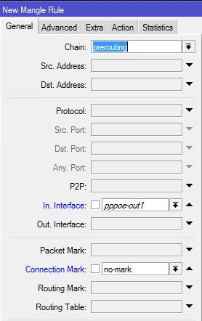

Hình

Chain: chọn cơ chế prerouting.  
 In. Interface: Interface sẽ kết nối từ ngoài vào Router.  
 Connection Mark: áp đặt đối với các kết nối chưa được đánh dấu.

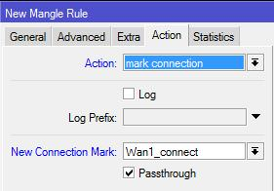

Hình

Action: chọn mark connection để tạo new mark.  
 New Connection Mark: đặt tên nhãn cho mark connection.  
 Tương tự như trên tạo các New Connection Mark cho các wan2, wan3,…  
 Cấu hình định tuyến cho upload gói tin từ kết nối được đánh dấu nhãn (từ Local ra WAN)  
 Áp đặt đối với các kết nối đã được đánh dấu.  
  
 Nhóm địa chỉ IP Source.  
  
 Tương ứng tạo các new routing mark ứng với các connection mark wan2, wan3, …  
  
**Cấu hình đánh dấu nhãn định tuyến cho các gói trả lời về router (internet vào WAN):**

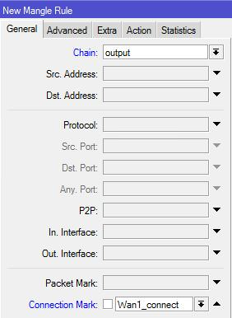

Hình

Chain: chọn Output.  
 Connectoin Mark: áp đặt các kết nối được đánh dấu nhãn kết nối.

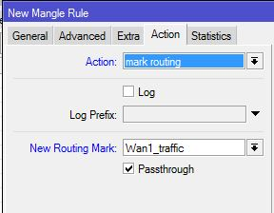

Hình

Action: mark routing.  
 Gán nhãn mark routing tương ứng.  
 Tương tự tạo các cấu hình Output2, output3,… với các nhãn mark routing là wan2_traffic, wan3_traffic.  
  
**PCC chia lớp cho mỗi kết nối:**

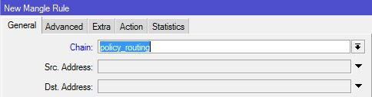

Hình

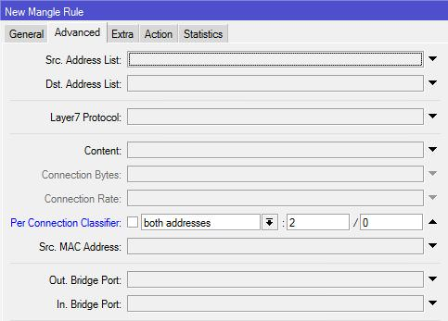

Hình

Chia 2 đường và số dư lựa chọn

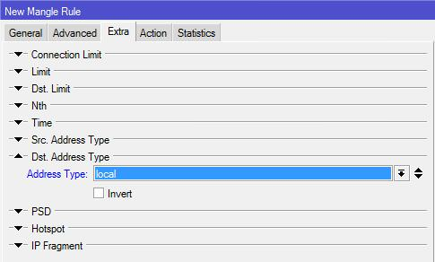

Hình

Lựa chọn loại Dst. Address là tất cả các loại địa chỉ loại trừ địa chỉ local.

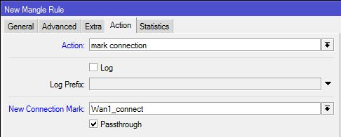

Hình

Gán Connection mark.  
 Tương ứng với các kết nói còn lại.

**Cấu hình default router cho các IP WAN:**  
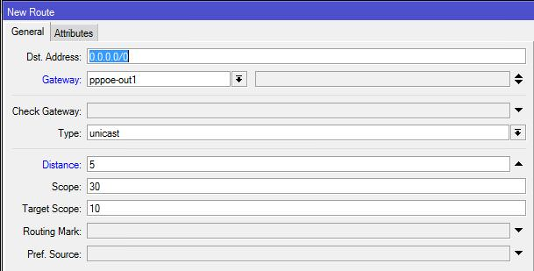

Hình

**Cấu hình Gateway Interface:**  
Distance: thiết lập ưu tiên dự phòng khi một đường WAN gặp sự cố, đường có. Distance nhỏ nhất sẽ được dùng để thay thế cho đường bị sự cố.  
Tương tự cấu hình cho các WAN khác.  
Tiếp theo cấu hình Default Router cho LoadBalancing.

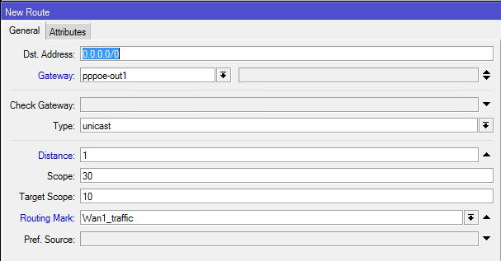

Hình

Gateway: cấu hình gateway Interface.  
 Distance: đặt Distance nhỏ nhất để ưu tiên chạy routing loadbalancing.  
**Cấu hình DNS:.**

Vào IP-DNS và cấu hình DNS như sau:

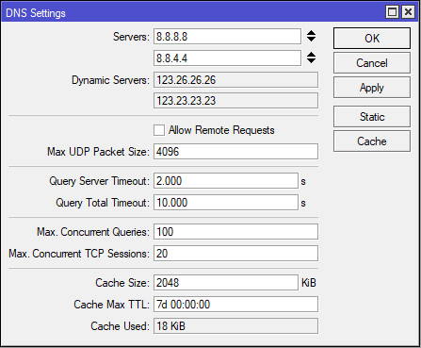

Hình

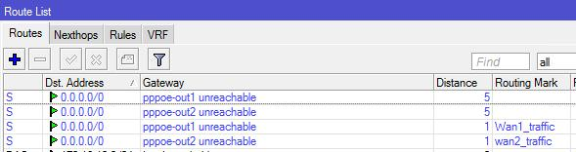

Hình

**Cấu hình PORT:**Vào IP-Firewall-Nat chọn Add.

Chain: dstnat.  
Protocol: chọn giao thức.  
Dst. Port: 456.  
In. Interface: cổng WAN mạng Internet.

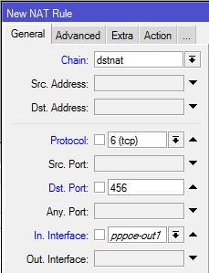

Hình

Action: chọn dst-nat tương ứng trong Chain.  
 To Addresses: Chon Ip.  
 To port: 465.

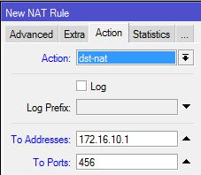

Hình

Như vậy ta đã cấu hình xong một máy tính bình thường thành router os đa chức năng.

## **TÀI LIỆU THAM KHẢO**

1. Computer networking a top-down approach, James F. Kurose & Keith W. Ross 2010.
2. Giáo trình mạng máy tính, Ngô Hồng Sơn, bộ môn Truyền thông và Mạng máy tính, khoa CNTT- Đại học bách khoa Hà Nội.
3. <https://mikrotik.com/>
4. <https://www.diendanmaychu.vn/showthread.php/34172-Mikrotik/>
5. https://vietteltelecom.vn/tin-tuc/tin-dich-vu/he-thong-wifi-cho-nha-nhieu-tang-pho-bien-hien-nay/19416888